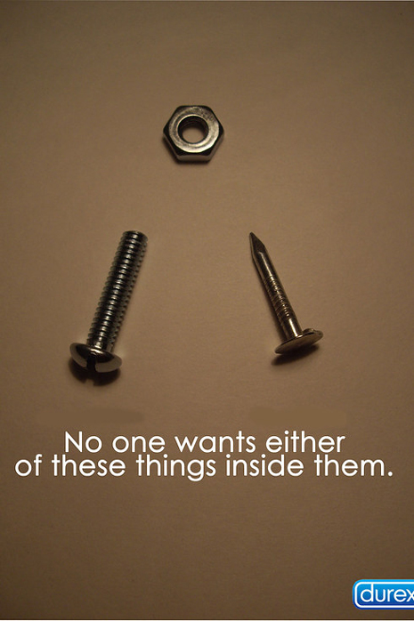Anuncios subliminales

Este anuncio se anuncia mucho en la televisión en los anuncios de YouTube Es un anuncio subliminal por que son tres objetos que para cualquiera seria un clavo un tornillo y una tuerca la visión o el objetivo de esta empresa durex era que la gente al verlo la que sabia pues entendiera el mensaje que se les transmitía específicamente el anuncio es para adultos jóvenes así como estos hay muchos específicamente para que prevengan los embarazos exactamente este anuncio no es de eso es un anuncio subliminal por el doble sentido que le da a su publico.



Este anuncio al ojo humano de cualquier persona pensaría que es un casco de futball americano pero el verdadero mensaje que emite es una aspirina los creadores de este anuncio hicieron ver que una aspirina tiene la forma de un casco de futball americano ingenioso no.



Ingenioso no salsa Heinz tuvo la maravillosa idea de hacer la figura de una mujer desnuda para muchos enfermo Heinz quería salir de lo ordinario y hacer algo nuevo con su publicidad

Cada una de las empresas que existen tienen su estilo para sus productos simplemente unos usan el doble sentido o como lo dirían ellos crean anunios subliminales para todo publico no siempre lo hacen para publico adulto jóvenes el doble sentido no es malo algunas personas dicen que si es morbo no hay que juzgar pero ponte a pensar que tan difícil será crear estos anuncios lo que venden como preservativos, salsa dulce, aspirinas y mas que podríamos mencionar en este articulo